Tisková zpráva. Praha, 15. 5. 2017

Czech Film Center a české filmy v Cannes 2017
Už za pár dní odstartuje ve francouzském přímořském letovisku největší filmová událost roku
- Mezinárodní filmový festival v Cannes (17. -28. 5. 2017). V oficiálním programu a dalších důležitých sekcích budou opět zastoupeni i čeští tvůrci, letos především formou koprodukcí.
Český film a filmový průmysl na největším filmovém trhu reprezentuje Czech Film Center a Czech Film Commission, které jsou od letošního roku součástí Státního fondu kinematografie, a česko-slovenský pavilon.

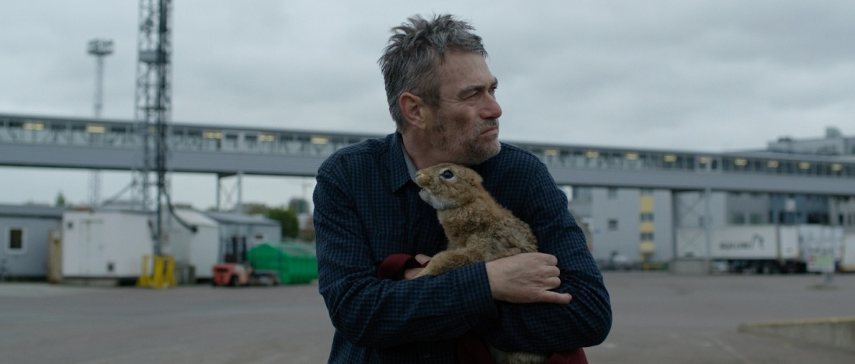
Z filmu Out

Dva filmy s českou účastí jsou zařazeny do prestižních soutěžních sekcí: celovečerní snímek Out
(režie György Kristóf, natočený ve slovensko-maďarsko-české koprodukci) byl vybrán do sekce
Un Certain Regard, krátkometrážní Atlantida, 2003 (režie Michal Blaško, slovensko-česká koprodukce) bude uvedena v sekci studentských filmů Cinéfondation. Další čtyři snímky se budou promítat na filmovém trhu Marché du Film, kde bude v rámci DocCorner k vidění on-line také kolekce českých dokumentů.
Dalším úspěchem je zařazení producentky Pavly Janouškové Kubečkové do programu pro slibné filmové producenty Producers on the Move, který v Cannes pořádá mezinárodní organizace European Film Promotion. Ke slovu se dostane i čeká animace – v rámci akce Annecy Goes to Cannes bude filmovým profesionálům prezentován připravovaný projekt podle knihy Ivy Procházkové Myši patří do nebe.

Letošní ročník festivalu má pro Českou republiku ještě jeden speciální aspekt - poprvé od roku 2004 bude česká účast v Cannes podpořena návštěvou ministra kultury. Třináct let po Pavlu Dostálovi přijede na canneský festival ministr kultury Daniel Herman, který se v průběhu uplynulých let významně podílel na zefektivnění podpory kinematografie.

Filmy v soutěžních sekcích
OUT (režie György Kristóf)
Road movie Out je debutovým filmem scenáristy a režiséra Györgyho Kristófa, studenta pražské FAMU (nar. 1982 v Košicích). Vypráví o padesátníkovi Ágostonovi, který se vydá na cestu východní Evropou v zoufalé snaze najít práci a splnit si sen - chytit velkou rybu -, cesta ho však posouvá stále hlouběji do moře bizarních událostí a setkání.

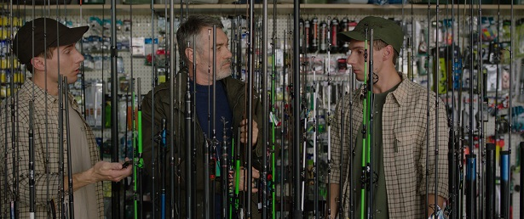
Vznik filmu Out byl ve fázi výroby podpořen jako minoritní koprodukce Státním fondem kinematografie částkou 3 500 000 Kč. „Film nabízí sugestivní odyseu staršího nezaměstnaného muže, který se ze Slovenska vydává za prací na sever Evropy a dochází přitom k naplnění svého životního snu. Jedná se o projekt, který výsostně uměleckými prostředky reflektuje proměnu našeho širšího
regionu a disponuje výrazným festivalovým potenciálem,“ zaznělo ve vyjádření Rady Státního fondu kinematografie v roce 2015, kdy byla dotace udělena. Film byl také podpořen slovenským Audiovizuálním fondem a maďarským Národním filmovým fondem (The Hungarian National Film Fund).
„Na filmu se podílela řada českých subjektů,“ říká český koproducent snímku Jiří Konečný. „Střihačem byl Adam Brothánek, mistrem zvuku Jan Richtr, kompletní postprodukce se dělala v Praze, režisér György Kristóf studoval FAMU. Po dlouhé době je tedy v hlavním soutěžním programu festivalu v Cannes film s výraznou účastí českých tvůrců, která by nebyla možná bez podpory Státního fondu kinematografie. Díky jeho koncepčnímu přístupu k financování minoritních koprodukcí zaznamenala Česká republika v poslední době řadu významných mezinárodních úspěchů a dostala se takříkajíc do první ligy.“
„Jsem ráda, že jsme film jako Státní fond kinematografie podpořili,“ říká ředitelka Fondu Helena Bezděk Fraňková. „Ukazuje se, že zájem o minoritní koprodukce s ČR soustavně roste a navíc se vrací producenti, kteří už spolu dříve úspěšně koprodukovali. Jako například právě Jiří Konečný s projekty rumunského režiséra Radua Judeho. Systematická podpora minoritních koprodukcí tak pomáhá českým filmařům podílet se na mezinárodních projektech, které se následně objevují na těch nejvýznamnějších festivalech jako je Cannes.“

„Zařazení filmu Out do sekce Un Certain Regard je velkým úspěchem, který má šanci navázat na další zdařilé koprodukční počiny z poslední doby, na nichž se podílela Česká republika, a které sbírají ceny na festivalech, jako filmy Přes kosti mrtvých (Stříbrný medvěd - Cena Alfreda Bauera na Berlinale 2017), Pátá loď (Křišťálový medvěd na Berlinale 2017), Aferim! (Stříbrný medvěd za nejlepší režii na Berlinale 2015), anebo filmy uvedené v Cannes v loňském roce – Superbia (Semaine de la Critique), Personal Shopper (hlavní soutěž – cena za režii) či Tanečnice (Un Certain Regard),“ dodává vedoucí Czech Film Center Markéta Šantrochová.

ATLANTIDA, 2003 (režie Michal Blaško)
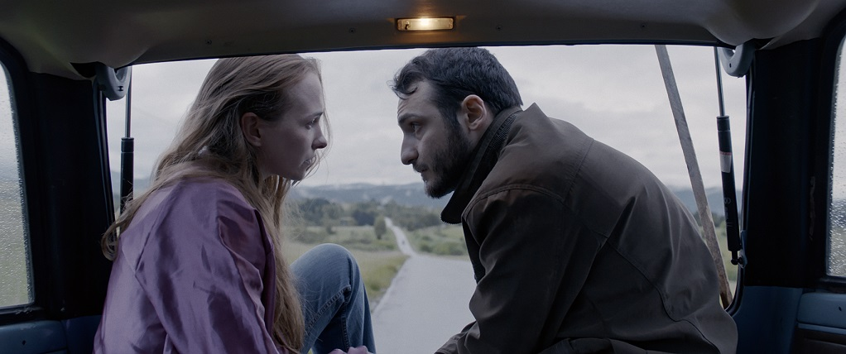
Píše se rok 2012 a mladý ukrajinský pár se snaží dostat přes Slovensko do západní Evropy. Není to ale tak snadné, jak si dvojice představovala… Téma z nedávné minulosti středoevropského regionu si pro svůj krátkometrážní hraný film natočený ve slovensko-české koprodukci vybral student Vysoké školy múzických umění v Bratislavě Michal Blaško (nar. 1989).
Film vznikl v koprodukci bratislavské VŠMU a pražské FAMU, z české strany se na něm produkčně podílela studentka FAMU Veronika Jelšíková, střihač Petr Hasalík a další.
Účast českých filmů ve studentské sekci Cinéfondation má bohatou tradici. V posledních letech byl do sekce zařazen například hraný snímek Retriever režisérů Tomáše Kleina a Tomáše Merty (2015), animovaná fantazie O šunce (režie Eliška Chytková, 2013), ekologicky angažované Pandy (Matúš Vizár, 2013), hrané drama Tambylles (režie Michal Hogenauer, 2012), tragikomedie Cagey Tigers (režie Aramisova, 2011), nebo psychologické drama Bába (režie Zuzana Špidlová), které si v roce 2009 odneslo hlavní cenu.

Českou stopu nese i íránský celovečerní film A Man of Intergity režiséra Mohammada Rasoulofa, který byl vybrán do soutěžní sekce Un Certain Regard. Na jeho výrobě se podílela česká produkční společnost Europe Media Nest, zvukové studio Bystrouška a postprodukční studio Magic Lab.

Česko-slovenský pavilon a činnost Czech Film Center
Oficiálním reprezentantem české kinematografie na festivalu a na filmovém trhu Marché du Film je Czech Film Center, jehož zástupci budou po celou dobu k dispozici zahraničním i českým filmovým profesionálům na česko-slovenském pavilonu. Pavilon poskytuje funkční prostředí pro schůzky, nabízí možnost uspořádání prezentací či networkingových setkání. CFC zde pravidelně v průběhu festivalu pořádá různé akce, většinu ve spolupráci s dalšími českými či zahraničními subjekty, a poskytuje zázemí všem českým a slovenským návštěvníkům. Účast v Cannes umožňuje prezentovat českou kinematografii a filmový průmysl na nejvyšší celosvětové úrovni a potvrdit, že Česká republika dlouhodobě na mapu filmového svět patří.
„Festival v Cannes je každoročně skvělou příležitostí potkat se s našimi zahraničními protějšky – se selektory filmových festivalů, sales agenty, zástupci filmových fondů a dalšími filmovými profesionály z celého světa,“ říká vedoucí Czech Film Center Markéta Šantrochová.
„Festivalům nabízíme filmy do programu, koprodukčním trhům zase filmové projekty, které hledají koproducenty. Sledujeme také vývoj v ostatních zemích. Zároveň usilujeme o navazování nových možností spolupráce, ať už je to prezentace českého filmu na mezinárodních trzích, nové vzdělávací či koprodukční příležitosti, přehlídky českých filmů či nové industry aktivity, do kterých bychom se mohli zapojit,“ dodává Šantrochová.

Kromě festivalového programu budou mít v Cannes některé české filmy projekci také na filmovém trhu Marché du Film, který je pro filmové profesionály zásadní událostí spjatou s festivalem. Prezentovány tu budou filmy Masaryk (režie Julius Ševčík), Bába z ledu (režie Bohdan Sláma )
a koprodukční filmy Pátá loď (režie Ivety Grófová) a Přes kosti mrtvých (režie Agnieszka Holland).
Dobrou zprávou je, že všechny české filmy uváděné v Cannes, ať už v rámci festivalové selekce či
na filmovém trhu, mají etablované mezinárodní prodejce.

České dokumenty na Doc Corner
V rámci filmového trhu Marché du Film funguje také platforma pro dokumentární film – DocCorner, která akreditovaným filmovým odborníkům nabídne možnost on-line shlédnout i vybrané české dokumenty. Selekci filmů provádí a komunikaci s festivalem zprostředkovává Czech Film Center.
Letos bude v rámci DocCorner představeno tucet filmů: FC Roma, H*ART ON, Jmenuji se Hladový Bizon, Normální autistický film, RINO - Příběh špiona, Slepý Gulliver, Tajemství Divadla Sklep aneb Manuál na záchranu světa, Výchova k válce, Zákon Helena, Strnadovi, Nechte zpívat Mišíka a Český Alláh. K vidění budou také dva koprodukční snímky: Richard Müller: Nepoznaný a Díra v hlavě.

Producers on the Move: Pavla Janoušková Kubečková
V rámci festivalu se koná také program pro začínající filmové producenty Producers on the Move. Vybraných 20 účastníků volí mezinárodní organizace European Film Promotion, sdružující národní filmové instituce. Za Českou republiku je jejím členem Czech Film Center. Letos se mezi dvě desítky slibných evropských producentů dostala také zástupkyně ČR Pavla Janoušková Kubečková (Pustina, Hořící keř).

Producers on the Move je třídenní program pro začínající filmové producenty, kteří jsou připraveni pro mezinárodní trh, ale nerealizovali dosud více než 3 koprodukované celovečerní filmy. V minulosti se programu za ČR účastnili například Jan Macola, Tomáš Hrubý, Viktor Tauš, Radim Procházka, Jiří Konečný a další.
Pavla Janoušková Kubečková (nar. 1985) studovala žurnalistiku a mediální studia na Karlově univerzitě a filmovou produkci na FAMU. V roce 2009 založila produkční společnost nutprodukce, společně s Tomášem Hrubým. Nutprodukce získala několik ocenění Český lev, například za sérii Hořící keř režisérky Agnieszky Holland. V roce 2013 získal jejich animovaný film Pandy třetí cenu v sekci Cinéfondation v Cannes. V roce 2017 získala Pustina, původní seriál natočený pro HBO Europe, cenu Český lev pro nejlepší TV sérii, a ve stejném roce získal koprodukční film Přes kosti mrtvých (režie Agnieszka Holland) Stříbrného medvěda na Berlinale 2017.
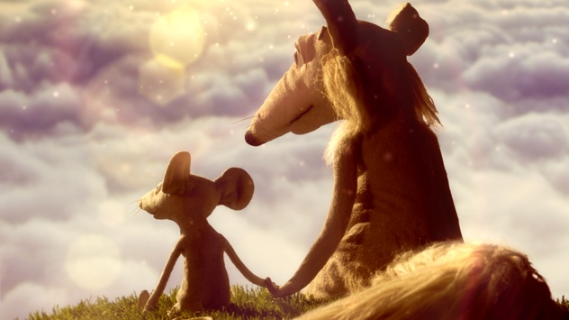
Myši patří do nebe na Annecy Goes to Cannes
V rámci filmového trhu Marché du Film se druhým rokem koná prezentace připravovaných animovaných filmů, kterou pořádá Mezinárodní filmový festival animovaných filmů Annecy. Na akci nazvané Annecy Goes to Cannes se představí pouze pět vybraných projektů z celého světa, jejichž producenti dostanou šanci prezentovat svůj chystaný film přítomným distributorům, investorům a sales agentům.
Mezi pět finálních projektů se letos probojoval také český snímek Myši patří do nebe, který podle knihy Ivy Procházkové připravují režiséři Denisa Grimmová a Jan Bubeníček. Scénář k filmu napsala Alice Nellis a Richard Malatinský. Film, připravovaný v česko-francouzsko-německé koprodukci budou na festivalu v Cannes prezentovat producenti Vladimír Lhoták (Fresh Films) a Alexandre Charlet
(Les Films du Cygne).
Film vypráví o dvou úhlavních nepřátelích, myšce a lišákovi, kteří se po nešťastné události setkají ve zvířátkovském nebi. Díky absenci přirozených instinktů se stanou nejlepšími kamarády. Touha zvířecích hrdinů být navždy spolu se vyplní i po návratu na svět, kam se ale narodí ve vyměněných rolích. S pomocí opravdového přátelství však překonají
i zdánlivě nemožné.

Po dobu konání festivalu budeme přinášet aktuální zprávy, novinky a zajímavosti z festivalu - sledujte naše webové stránky a sociální sítě.

KONTAKTY

Hedvika Petrželková
Editor & External Communication
hedvika@filmcenter.cz
+420 770 127 726; +420 776 167 567
www.filmcenter.cz

Kontakty CFC v Cannes:
Czech Republic - Slovak Republic Pavilion no. 133 / Village International - Riviera Side
Markéta Šantrochová, vedoucí CFC, marketa@filmcenter.cz
Barbora Ligasová, barbora@filmcenter.cz, +420 778 487 863
Martin Černý, martin@filmcenter.cz, +420 778 487 864

